Przeprowadzona symulacja dotyczy jednowymiarowego, stacjonarnego przewodnictwa ciepła w pręcie o 50 węzłach siatki. Ustalono następujące warunki:

* **Temperatura na lewym końcu pręta:** T0=150°C
* **Temperatura na prawym końcu pręta:** TN=50°C
* **Maksymalna liczba iteracji:** 1000
* **Kryterium zbieżności:** 0.5°C

Algorytm wykonał tylko jedną iterację, ponieważ początkowy rozkład temperatury był już zgodny z rozwiązaniem. Temperatura zmieniała się liniowo między końcami pręta, a czas wykonania algorytmu był praktycznie zerowy, co potwierdza natychmiastowe osiągnięcie zbieżności.

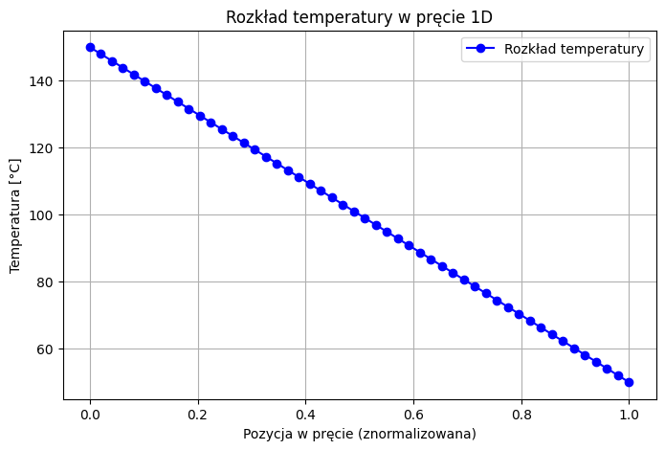

Uzyskane rezultaty:

Liczba iteracji: 1

Czas wykonania: 0.000000 s

Rozkład temperatury: [150. 147.95918367 145.91836735 143.87755102 141.83673469

139.79591837 137.75510204 135.71428571 133.67346939 131.63265306

129.59183673 127.55102041 125.51020408 123.46938776 121.42857143

119.3877551 117.34693878 115.30612245 113.26530612 111.2244898

109.18367347 107.14285714 105.10204082 103.06122449 101.02040816

98.97959184 96.93877551 94.89795918 92.85714286 90.81632653

88.7755102 86.73469388 84.69387755 82.65306122 80.6122449

78.57142857 76.53061224 74.48979592 72.44897959 70.40816327

68.36734694 66.32653061 64.28571429 62.24489796 60.20408163

58.16326531 56.12244898 54.08163265 52.04081633 50. ]

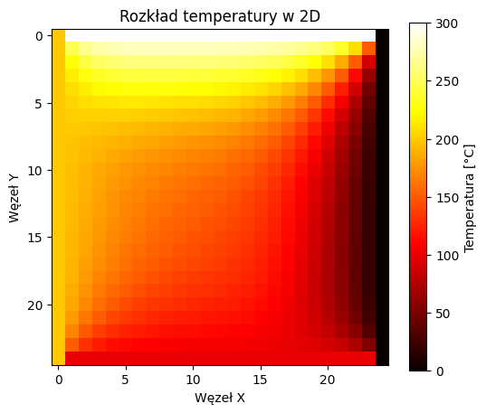

Liczba iteracji: 69

Czas wykonania: 0.113055 s

Średni czas jednej iteracji: 0.001549 s

Przeprowadzona symulacja dotyczyła dwuwymiarowego, stacjonarnego przewodnictwa ciepła w siatce o wymiarach 25x25 węzłów, gdzie warunki brzegowe zostały ustalone na 300°C (góra), 100°C (dół), 200°C (lewa strona) i 0°C (prawa strona). Algorytm wykonał 69 iteracji, stabilizując temperaturę w całym obszarze i osiągając stan równowagi cieplnej zgodnie z metodą różnic skończonych.

Czas całkowity symulacji wyniósł 0.113 sekundy, a średni czas pojedynczej iteracji to 0.001549 sekundy. Na wygenerowanej mapie cieplnej widoczne jest płynne przejście temperatury od wartości brzegowych w kierunku wnętrza materiału